实验十 索引
系 电气信息系 专业班级 17GB计算3班

学号 201710253110 姓名 唐可寅 成绩：

实验目的：
- 掌握索引的类型
- 掌握使用界面方式和SQL语句创建索引，查看索引，删除索引的方法。
实验内容：
分别使用界面方式和SQL语句完成下面题。
- 为student表的sname列创建索引。
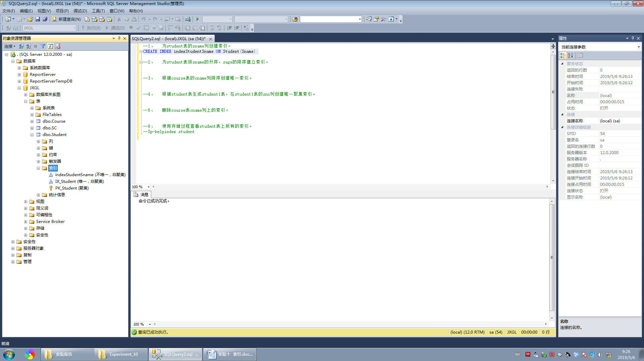
- 为student表按sname的升序，sage的降序建立索引。
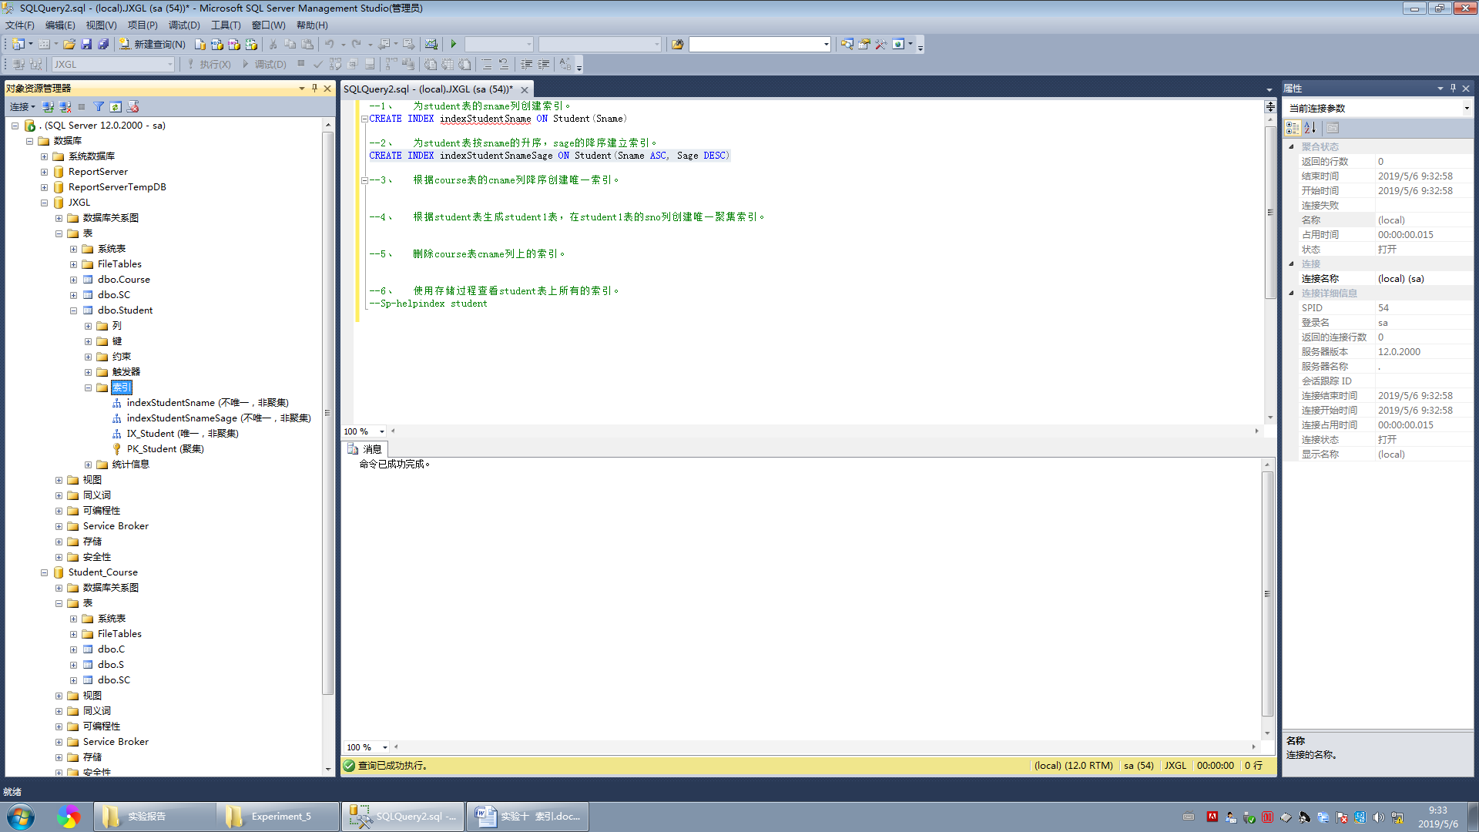
- 根据course表的cname列降序创建唯一索引。
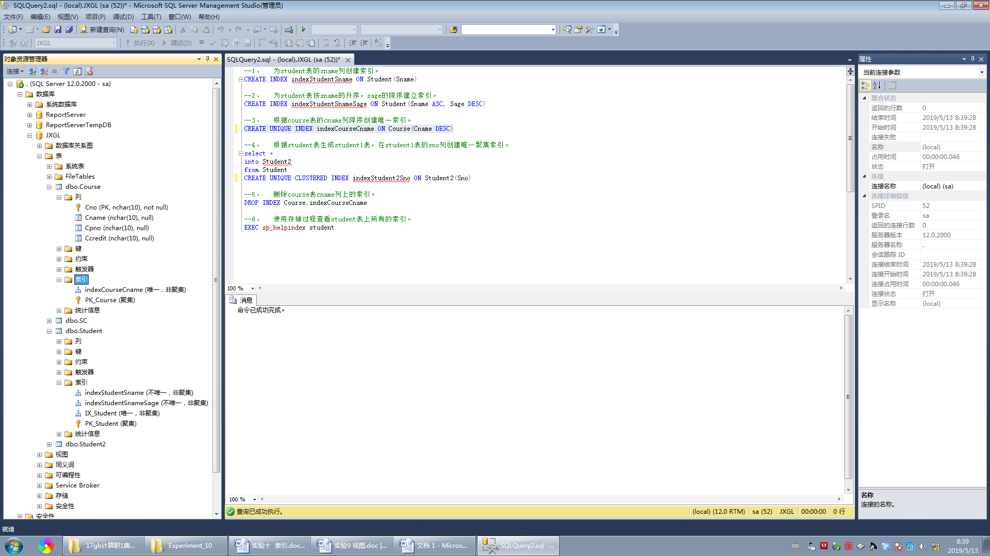
- 根据student表生成student1表，在student1表的sno列创建唯一聚集索引。
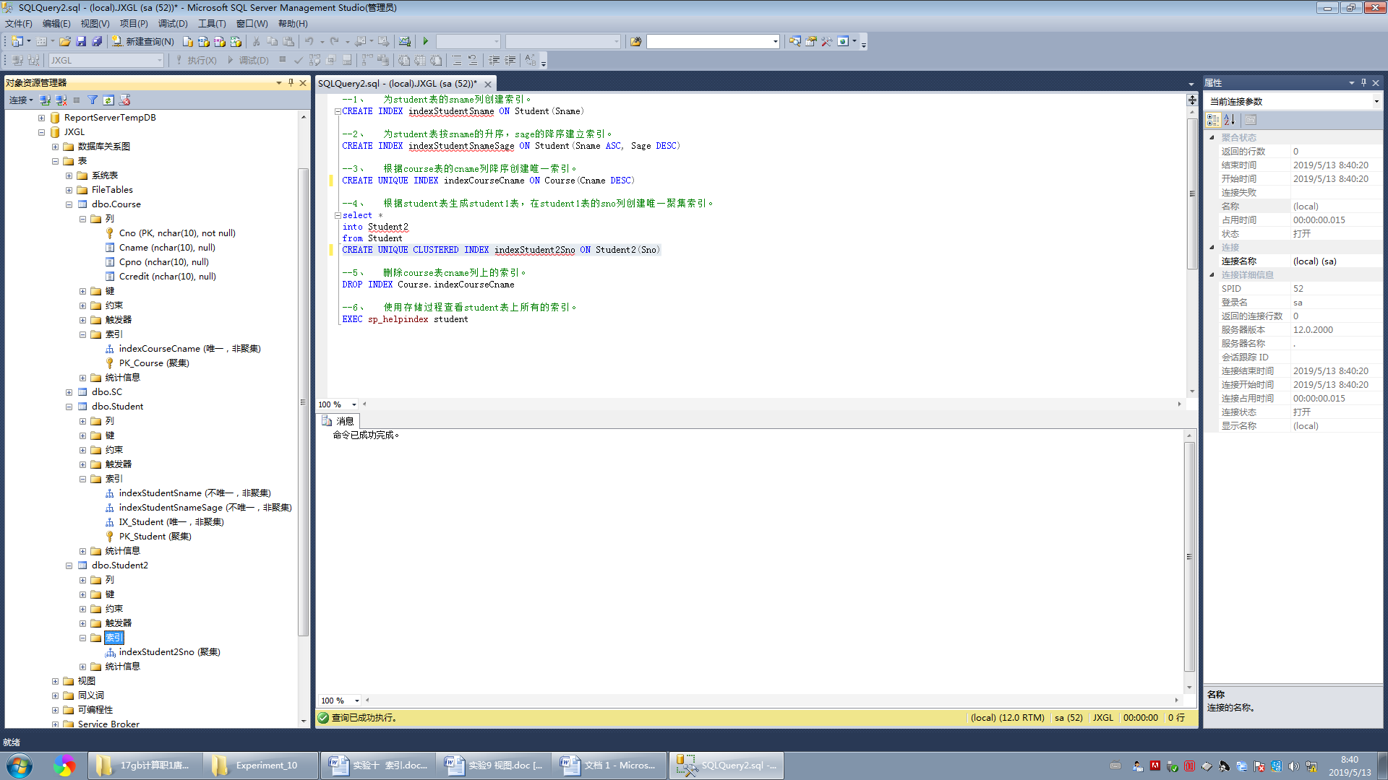
- 删除course表cname列上的索引。
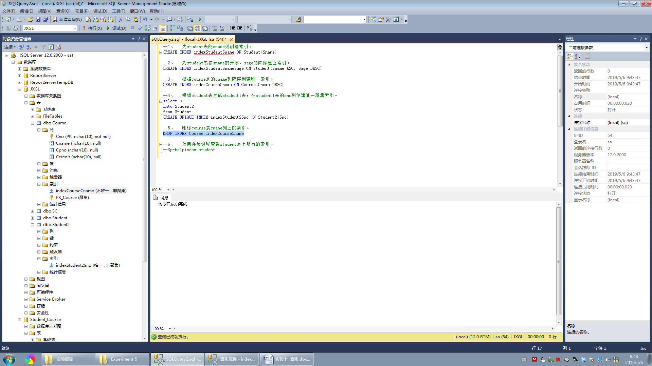
- 使用存储过程查看student表上所有的索引。
